GE Smyle WC-Sitz

Geberit

Eigenschaften

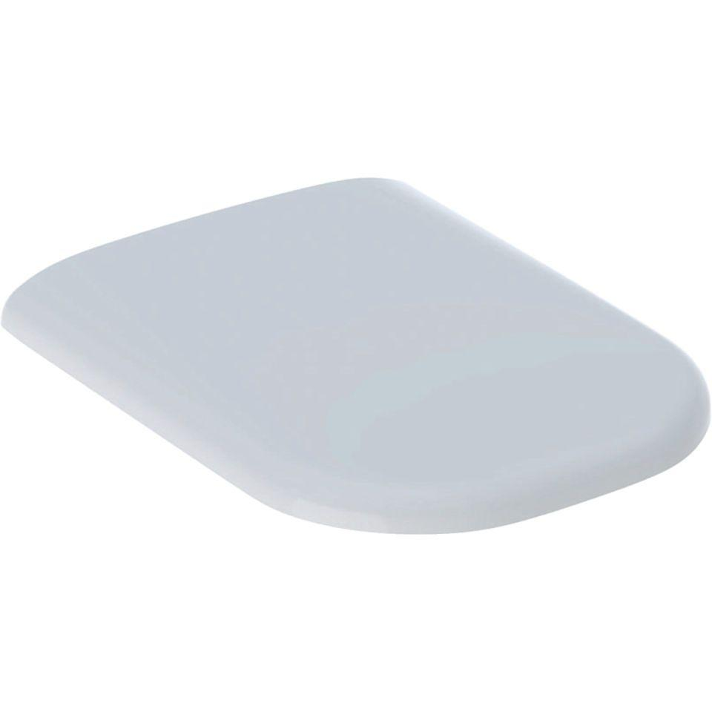

GTIN:

4025416520436

HAN:

500236011

Ausführung Klosettsitz

WC-Sitz mit Deckel

Farbton

weiß

Oberfläche

glänzend

Werkstoff

Duroplast, Kunststoff

Material Scharnierblätter

Messing

Mittenabstand Schraubenbefestigung (mm)

155,00